**A4 - Recuperación de datos**



Daniel Escaño Hernández

# **1. Índice**

**1. Índice** **2**

**2. Preparar el disco roto** **3**

**3. Clonación alfa** **5**

**4. Recuperación** **8**

4.1 Herramientas de recuperación 8

4.2 Instalando PhotoRec 8

4.3 Recuperando con PhotoRec 9

**5. Recuperar ficheros de texto plano** **10**

**6. Borrado seguro** **10**

6.1 Herramientas de borrado seguro 10

6.2 Proceso de borrado seguro 10

**7. Recuperar esquema de particionado** **13**

# **2. Preparar el disco roto**

* Añadiremos un segundo disco duro (sdb) a la MV VirtualBox de 10MB con el nombre de "roto". Cuanto más pequeño sea el disco más rápido se harán las operaciones de clonado/ y recuperación.
* Iniciamos la MV y usamos la herramienta Yast -> particionador de discos, para crear una partición primaria que coja todo el segundo disco y le daremos formato ext2.
* Creamos el directorio disco_roto dentro de /mnt.

Vamos a montar la partición del disco "roto"(/dev/sdb1) en la ruta /mnt/disco_roto.

Comprobación:

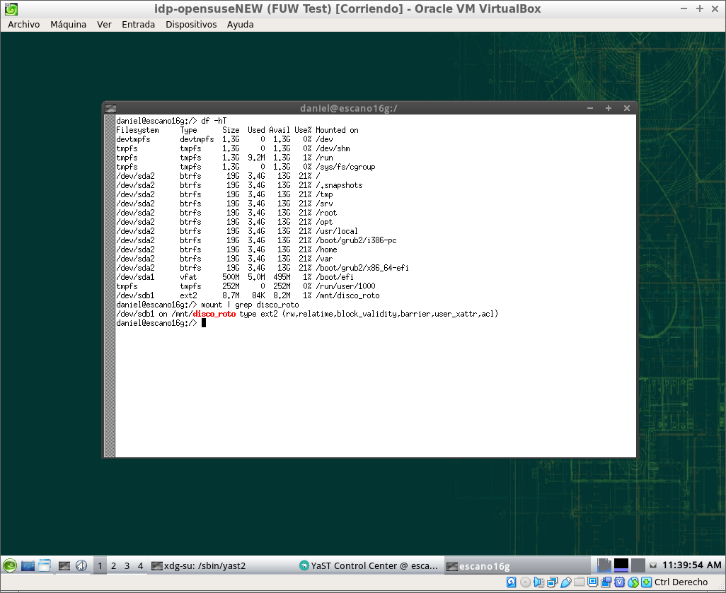

* Copiaremos/descargaremos en dicha partición (sdb1) 3 ficheros:
  + FILE1: Un fichero PDF.
  + FILE2: Una imagen/foto.
  + FILE3: Una canción y/o vídeo.

Feedback de comprobación ls /mnt/disco_roto:

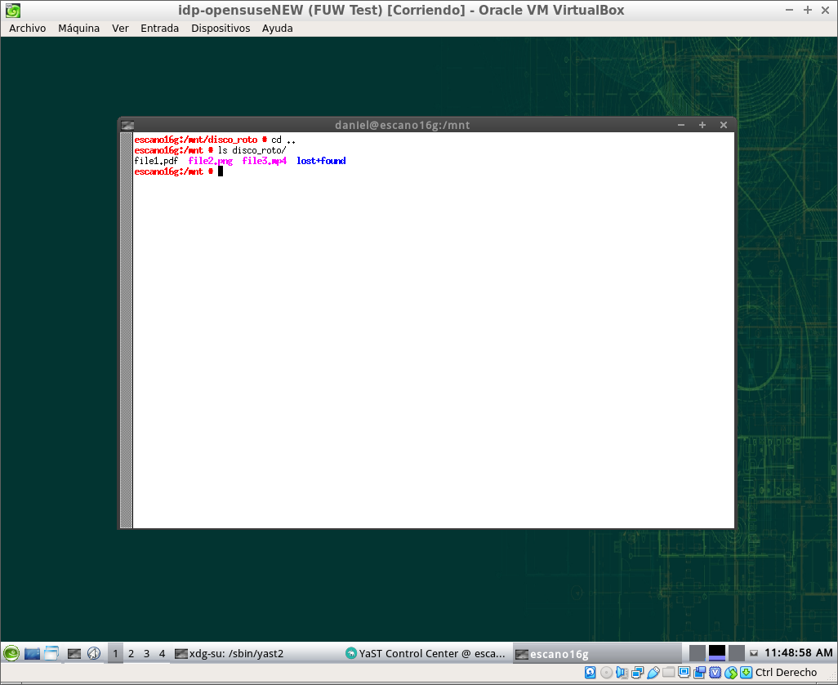

* A continuación borraremos FILE1, FILE2 y FILE3, usando los comandos habituales de borrado. Si borramos por el entorno gráfico, además debemos vaciar la papelera. Feedback de comprobación ls /mnt/disco_roto.

Comprobación:

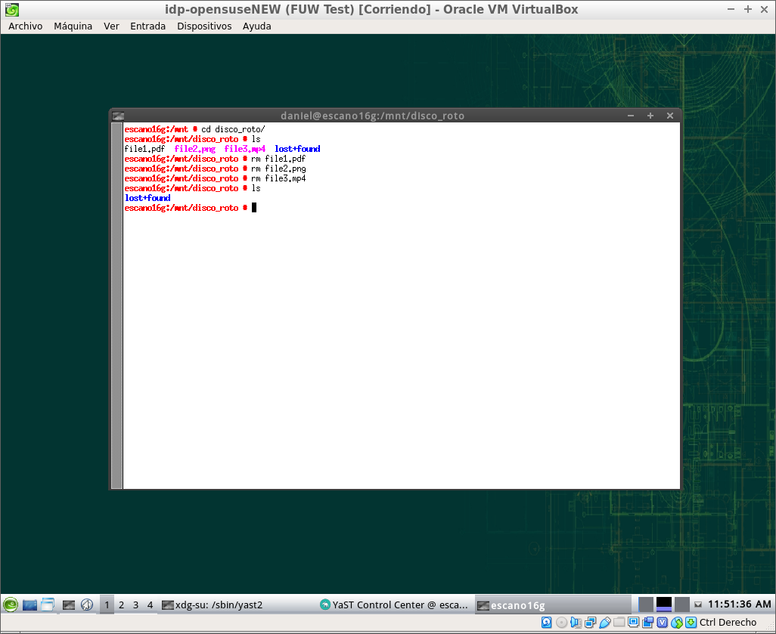

Desmontamos el disco "roto".

* Feedback de comprobación: (a)df -hT, (b) mount |grep roto.
* Si no podemos desmontar el disco, probablemente es que lo estamos usando. Con el comando lsof |grep disco_roto, podemos visualizar qué o quién está usando el disco.

Comprobación:

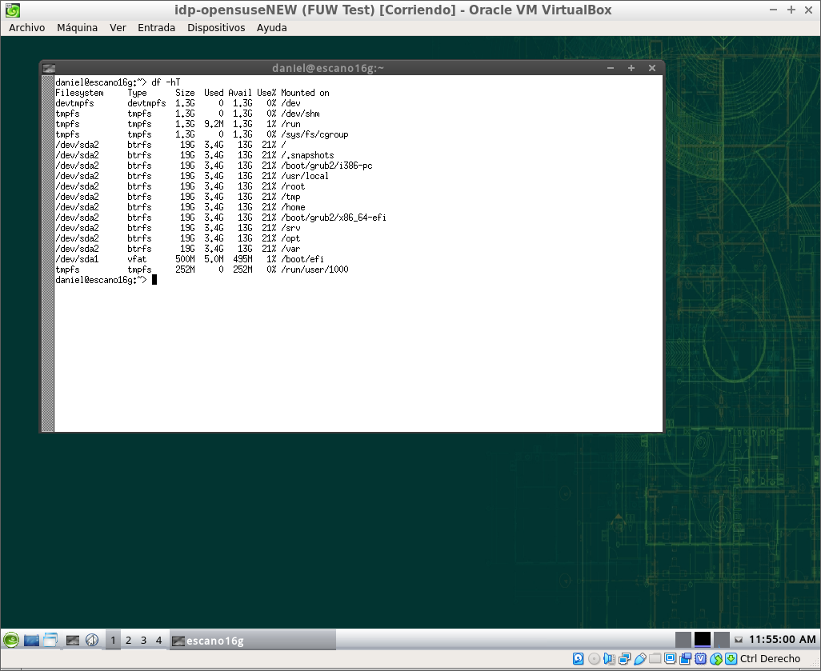

# **3. Clonación alfa**

* Creamos un tercer disco de igual tamaño que el disco "roto". A este disco lo llamaremos alfa en VirtualBox.
* Iniciamos la MV. Deben estar los 3 discos. Feeback de comprobación: fdisk -l. Además vemos que el disco B tiene una partición y el disco C no.
* Los discos "roto" y "alfa" no deben estar montados.

Comprobamos con df -hT y mount:

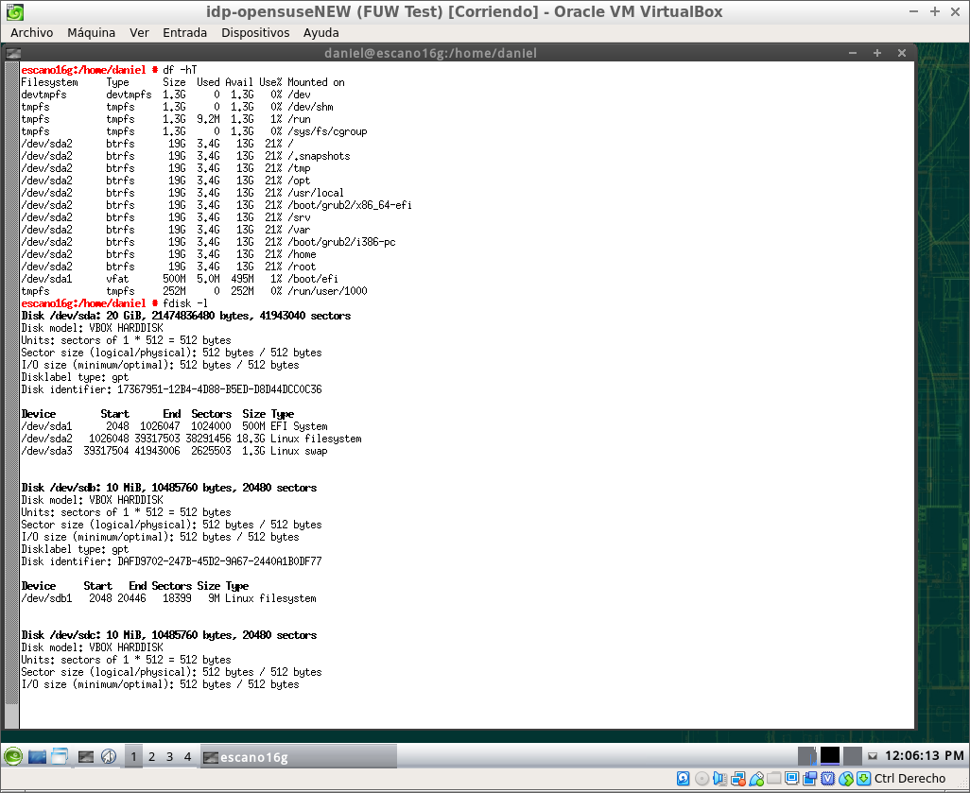

* Usar el comando dd para clonar el disco roto en el disco alfa. Ejemplo: dd if=/dev/sdb of=/dev/sdc.
* diff /dev/sdb /dev/sdc comando para comprobar que ambos discos son idénticos.
* diff /dev/sdb1 /dev/sdc1 comando para comprobar que ambas particiones son idénticas.
  + Si todo va bien no muestra ningún mensaje.
  + Si va mal nos dice que son diferentes.
* fdisk -l,vemos que el disco C ahora si tiene una partición y el mismo formato que el B.

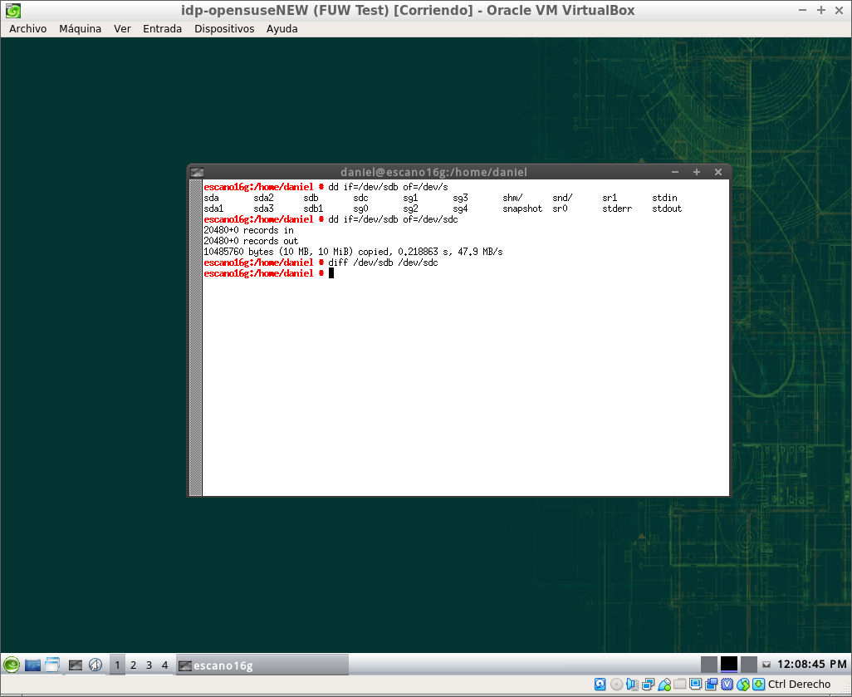

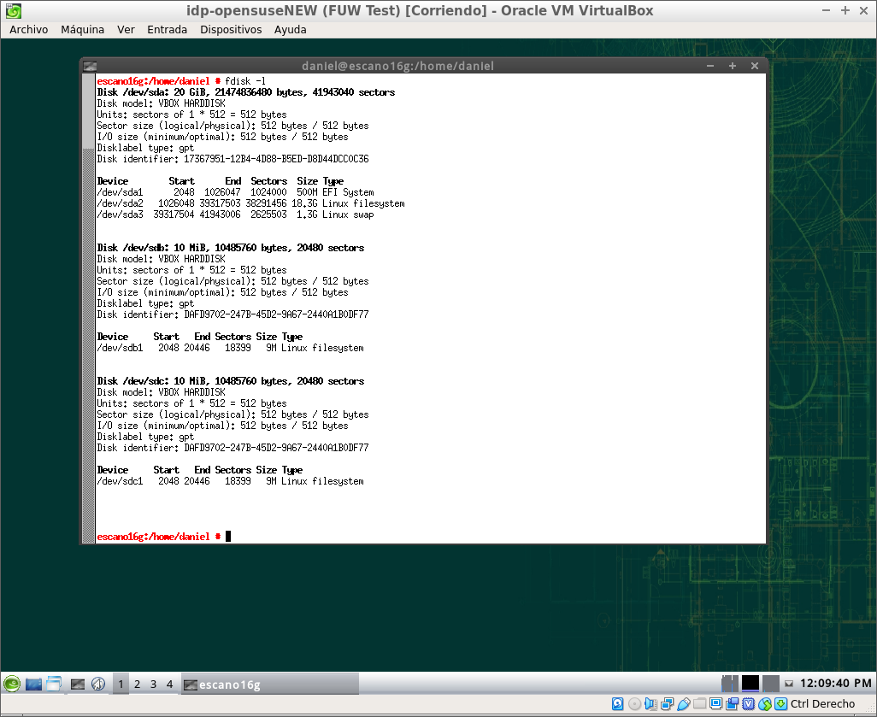

# **4. Recuperación**

## 4.1 Herramientas de recuperación

PhotoRec: Se usa para recuperar archivos eliminados.

## 4.2 Instalando PhotoRec

Primero tenemos que conseguir la herramienta de recuperación PhotoRec.

Instalar el programa en nuestro sistema.

* zypper in photorec qphotorec, instalación de paquetes en OpenSUSE.
* Reiniciar la MV.
* Feedback de comprobación zypper search nombre-programa.

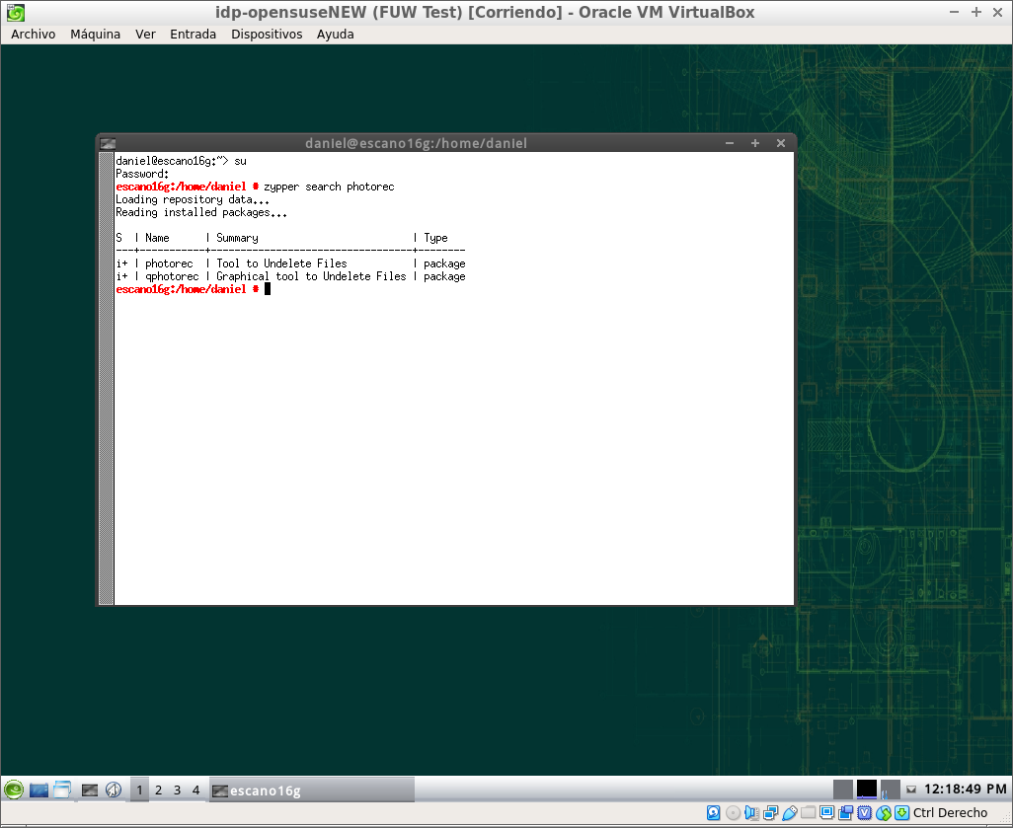

## 4.3 Recuperando con PhotoRec

* Hay que demontar el disco alfa.
* Abrimos una consola como root.
* Ejecutamos qphotorec. De esta forma iniciamos el entorno gráfico de Photorec.
* Los archivos que se recuperen no deben escribirse en el disco alfa.

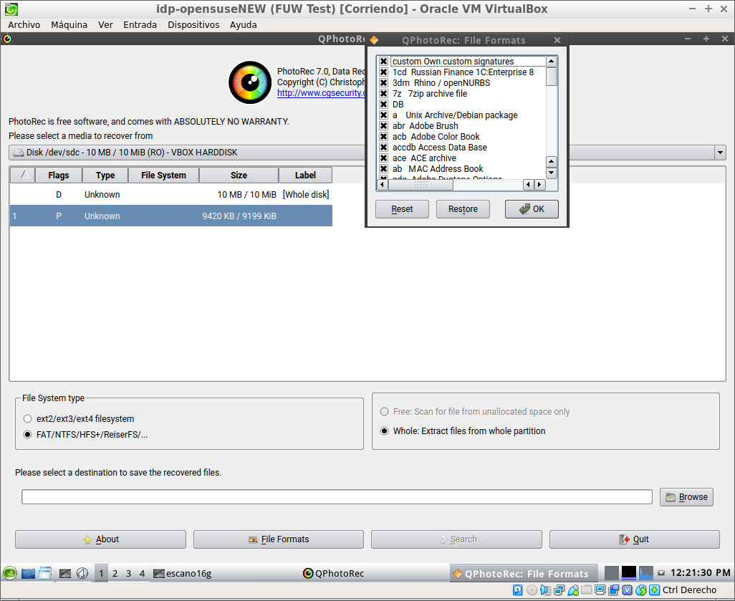

# **5. Recuperar ficheros de texto plano**

* Montamos la partición del disco alfa (sdc).
* Creamos un archivo /mnt/disco_alfa/secreto.txt
* Borramos el archivo de texto con rm.
* Desmontamos la partición.
* cat /dev/sdc1 | more ...¿qué estamos viendo?

Metadatos del archivo o partición, la información borrada en disco alfa permanecerá residualmente al no hacer un borrado seguro.

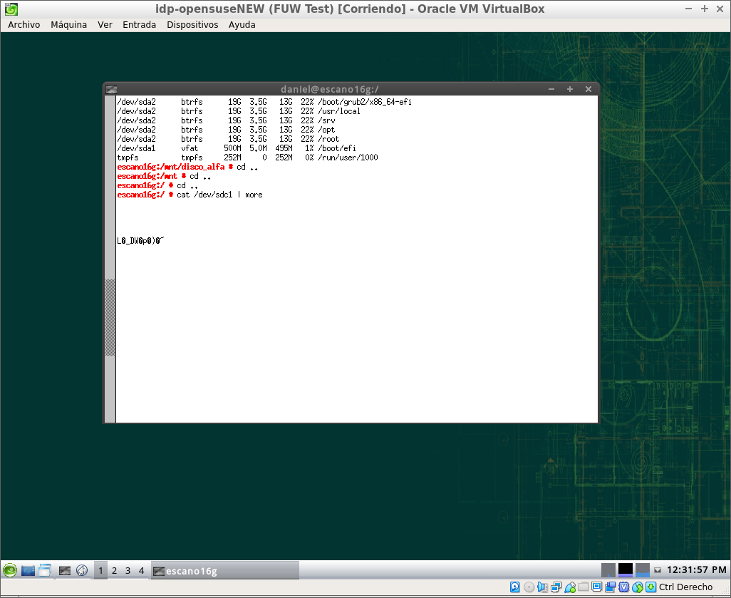

# **6. Borrado seguro**

## 6.1 Herramientas de borrado seguro

## 6.2 Proceso de borrado seguro

* Creamos un disco nuevo VirtualBox de 10MB. A este disco lo llamaremos "limpio".
* Iniciamos la MV.
* Creamos la carpeta disco_limpio en /mnt.
* Montamos el disco limpio en la ruta /mnt/disco_limpio. Feedback de comprobación: df -hT, mount | grep disco

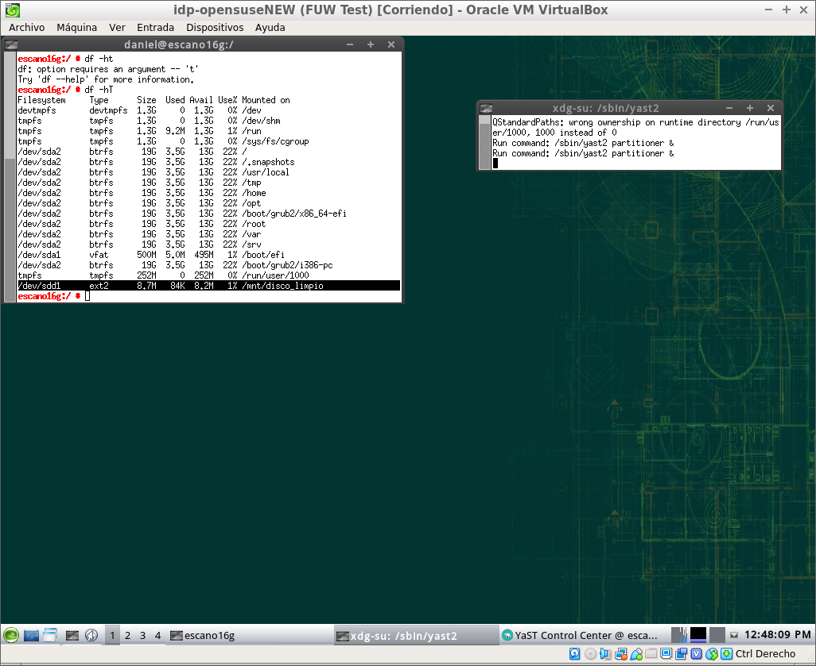

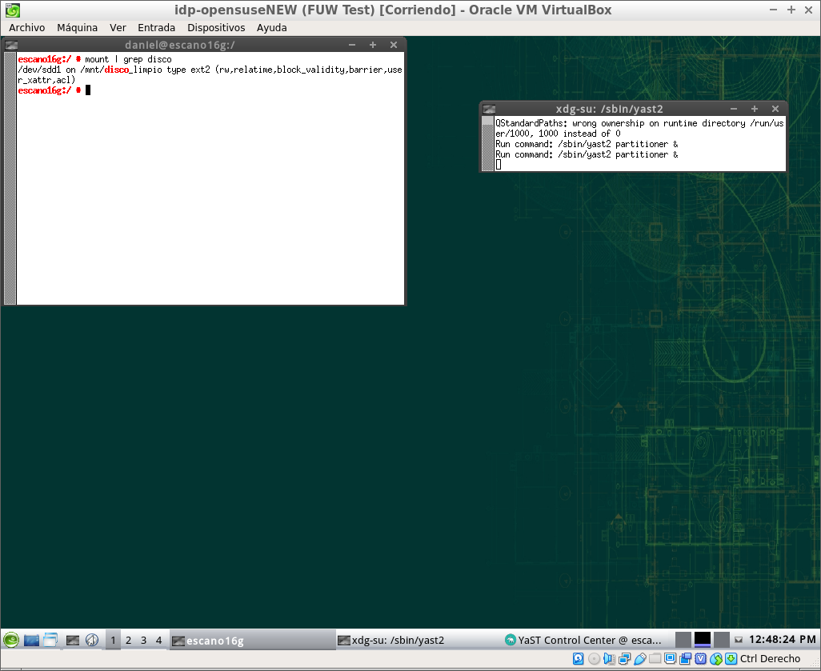

* Volvemos a crear/descargar 3 archivos para eliminar en el disco limpio.
  + FILE1: Un fichero PDF.
  + FILE2: Una imagen/foto (png).
  + FILE3: Una canción y/o vídeo.
  + Feedback de comprobación: ls /mnt/disco_limpio

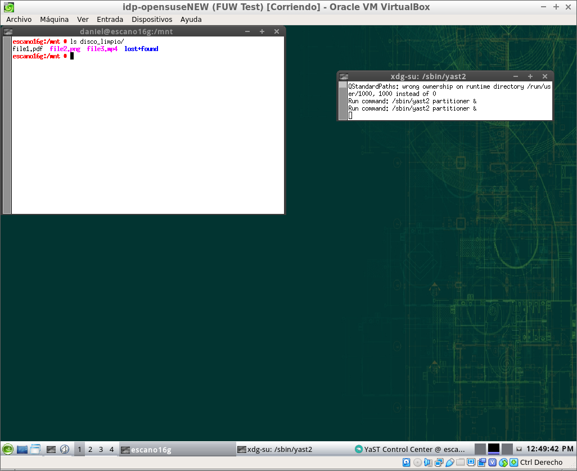

* A continuación
  + Borramos FILE1 con el comando habitual.
  + Borramos FILE2 con herramienta de borrado seguro (shred).
  + Borramos FILE3 con el comando habitual.
  + Feedback de comprobación: ls /mnt/disco_limpio.
* Ahora ejecutamos el proceso de recuperación. ¿Se consigue recuperar algún archivo? ¿Todos? ¿Cuáles no se han podido recuperar?

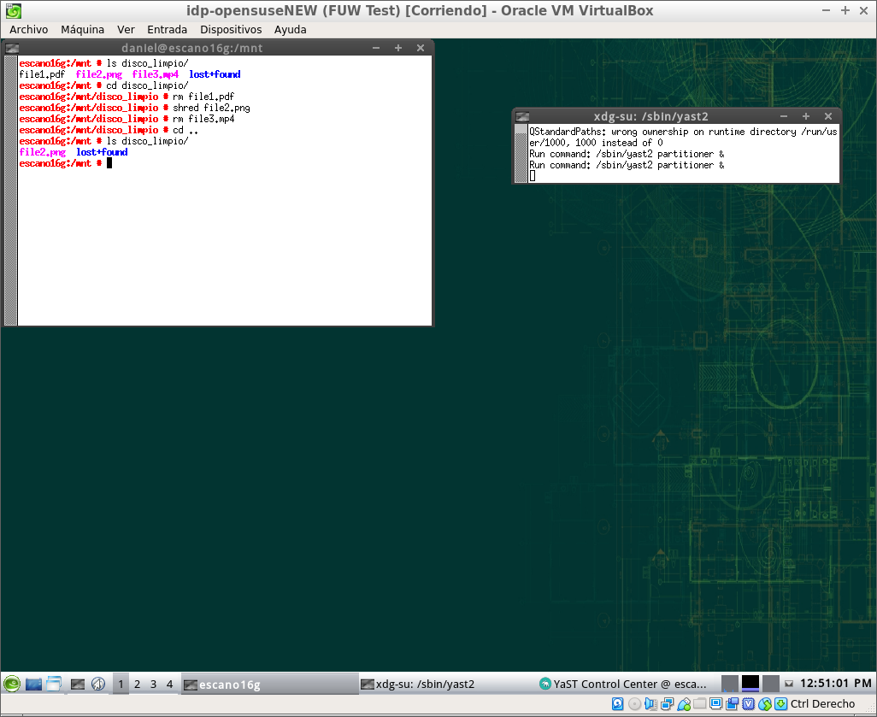

Se han podido recuperar únicamente 2 archivos al realizar el proceso de recuperación con photorec.

# **7. Recuperar esquema de particionado**

* fdisk -l |grep sdc, comprobamos que se detecta la partición.
* dd if=/dev/zero of=/dev/sdc bs=512 count=1, escribimos ceros en el sector 0 del disco sdc. Destruyendo el esquema de particiones de dicho disco.
* fdisk -l |grep sdc, comprobamos que ha desaparecido la partición.
* Ahora no se puede acceder a la partición sdc1.
* Ejecutar comando testdisk para iniciar la herramienta TestDisk, que nos servirá para recuperar el esquema de particionado.
* Ahora se debería poder acceder a la partición sdc1.

